**Nombres de estudiantes:**

Jesus Alberto Beato Pimentel.

**Matriculas:**

2023-1283.

**Institución académica:**

Instituto Tecnológico de las Américas (ITLA).

**Materia:**

Eficiencia Energética

**Profesor:**

Santo Mateo

**Tema del trabajo:**

Tarea 4. Protección y seguridad en las instalaciones de baja tensión

**Tares 4. Protección y seguridad en las instalaciones de baja tensión.**

Se debe investigar los siguientes temas, y desarrollarlo, se debe incluir imágenes.

* **Seguridad en la electricidad**

1. **Contactos indirectos**

Un contacto indirecto es la unión entre un conductor activo y una persona a través de un elemento metálico que se encuentre accidentalmente en tensión (por ejemplo la carcasa de un receptor: máquina, electrodomésticos, etc.) Éste puede producirse si, por accidente, el aislamiento de uno de los conductores que alimentan al receptor se deteriora y el conductor desnudo se pone en contacto con la carcasa.

1. **Separación galvánica de circuitos.**

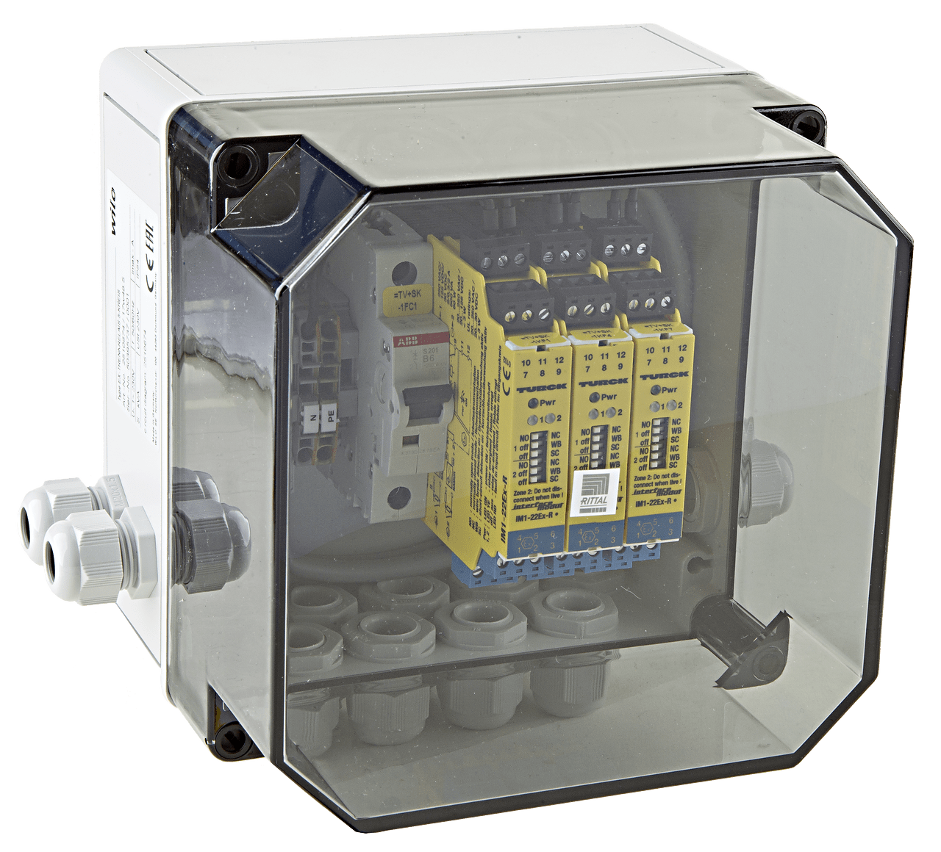

Esta se instala para que se evita que el generador esté en contacto con la tierra (conexión a tierra), en caso de contacto indirecto no circulará intensidad por la persona, al no existir conductor de retorno. Para ello, el circuito de trabajo (circuito bajo protección) no se alimenta directamente de la red, sino a través de un transformador de relación 1:1 denominado transformador de aislamiento. De este modo si hay una avería en el receptor el operador no podrá recibir ninguna descarga, ya que no está sometido a tensión alguna.

1. **Pequeñas tensiones de seguridad.**

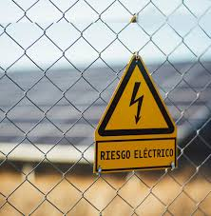

Al producirse una derivación a masa (contacto de un conductor con la carcasa metálica) en un receptor, una persona puede verse sometida a una tensión igual a la de alimentación, lo cual puede suponer que circule por su cuerpo una intensidad de defecto proporcional a dicha tensión. Para evitar que se produzcan lesiones graves pueden emplearse tensiones reducidas en los circuitos a los que tienen acceso las personas. Estas tensiones tendrán los valores siguientes: 24 voltios, valor eficaz estos para locales que estén mojados o húmedos, 50 voltios valor eficaz para locales secos y estos locales tanto húmedos como secos están definidos en las instrucciones MIE BT 027.

1. **Separación entre partes activas y masas.**

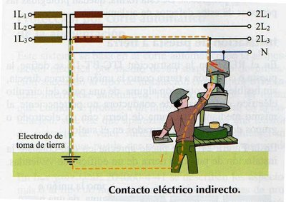

Estas separaciones consisten en evitar que pueda producirse un contacto indirecto impidiendo que un conductor pueda hacer contacto con una carcasa metálica (masa). Esto puede conseguirse separando masas y conductores, o bien interponiendo entre ambos obstáculos aislantes. Para que los receptores estén convenientemente aislados se consideran las siguientes clases de aislamiento (MIE BT 031 apdo. 1.2), en función de la forma en que se impide el contacto con partes metálicas o conductores activos. Es válido para receptores cuya tensión de alimentación no sea superior a 440 V y su intensidad nominal no exceda de 63 A.

1. **Recubrimiento de masas.**

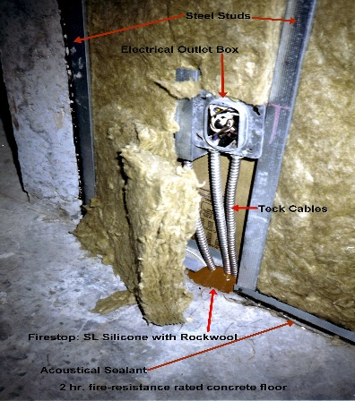

Esto consiste en impedir que una persona haga contacto con una carcasa metálica recubriéndola con un aislamiento de protección. Hay que tener presente que las pinturas, barnices, lacas y productos similares no pueden usarse para construir este aislamiento, a no ser que las normas UNE que se refieren a estos productos lo señalen específicamente.

1. **Conexiones equipotenciales**

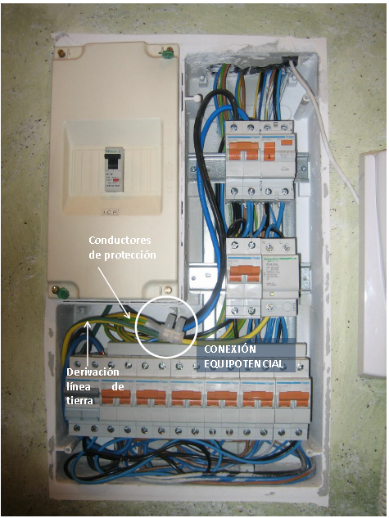

Se trata de unir entre sí todas las masas metálicas y conectar éstas a su vez, a los elementos conductores accesibles simultáneamente. Al estar unidas, no pueden aparecer tensiones peligrosas entre ambas partes.

1. **Instalaciones de puesta a tierra**

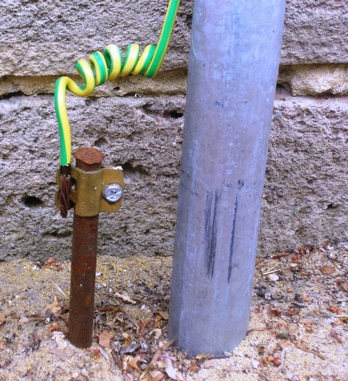

Una instalación de puesta a tierra es la unión metálica directa (sin fusibles ni otros dispositivos de corte o protección) de sección suficiente, entre las masas (carcasas conductoras) de los receptores y en contacto con el suelo a través de un electrodo o grupo de electrodos enterrados en el mismo. Su Descripción y características se desarrollan en temas posteriores.

* **Protección y control, contra el peligro de la corriente eléctrica**

1. **Sobrecargas**

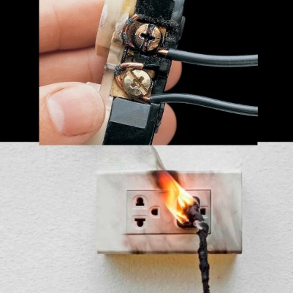

Una sobrecarga eléctrica ocurre cuando un circuito o equipo recibe más corriente de la que puede manejar, lo que provoca un aumento de temperatura que puede dañar componentes, causar cortocircuitos o incluso incendios. Esto sucede comúnmente por conectar demasiados dispositivos en un solo circuito, fallos en equipos que demandan más corriente de la debida, o errores en el diseño e instalación de los sistemas eléctricos.

1. **Cortocircuitos**

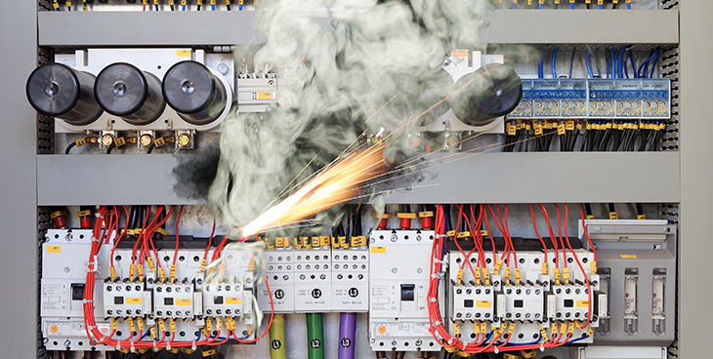

Un cortocircuito es una falla eléctrica que ocurre cuando dos conductores con diferente potencial entran en contacto directo, permitiendo que la corriente fluya sin resistencia o con muy poca, fuera del recorrido normal del circuito. En se dan cuando dos conductores que se encuentran a distinto potencial se ponen en contacto directamente o a través de un elemento metálico con baja impedancia.

1. **Relé electromagnético de protección**

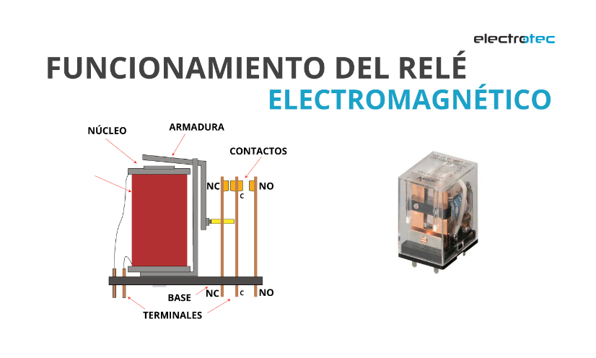

Son dispositivos que sirven para proteger la instalación y los receptores cuando se produce un cortocircuito. Generalmente se colocan si se han empleado relés térmicos para proteger motores con sobrecargas, puesto que en este caso no hay protección contra cortocircuitos. Estos Funcionan sólo por efecto electromagnético. Para su elección hay que tener en cuenta las dos características siguientes: La intensidad nominal del relé: debe ser igual o mayor que la intensidad nominal del circuito que protege, para que no se deterioren sus propios contactos y poder de corte: es la máxima intensidad para el cual es capaz de abrir sus contactos, sin riesgo de defectos. Éste debe ser mayor que la intensidad de cortocircuito prevista en el punto donde se instalaría el relé.

1. **Fusibles**

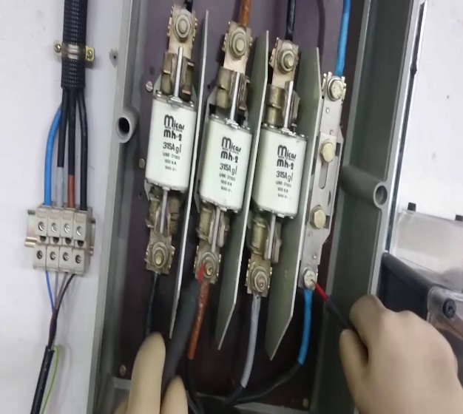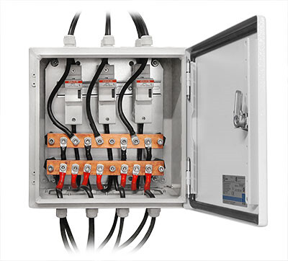

Sirven para proteger la instalación y los receptores interrumpiendo la alimentación cuando se produce un cortocircuito o una sobrecarga, según el tipo de fusible. Pueden usarse, por ejemplo para proteger contra cortocircuitos en el circuito de alimentación de un motor o equipo de medida. Están formados por un conductor diseñado y calculado para que cuando circule por él una corriente de valor superior a la intensidad nominal del mismo calibre (IN), se funda, interrumpiéndose el circuito. El conductor está rodeado de arena de sílice o aire y recubierto por una cápsula de cerámica, plástico o cristal. La sílice se emplea para que pueda extinguirse rápidamente el arco eléctrico provocado por la interrupción del circuito. La tensión de funcionamiento y el calibre determina su tamaño.

1. **Interruptores**

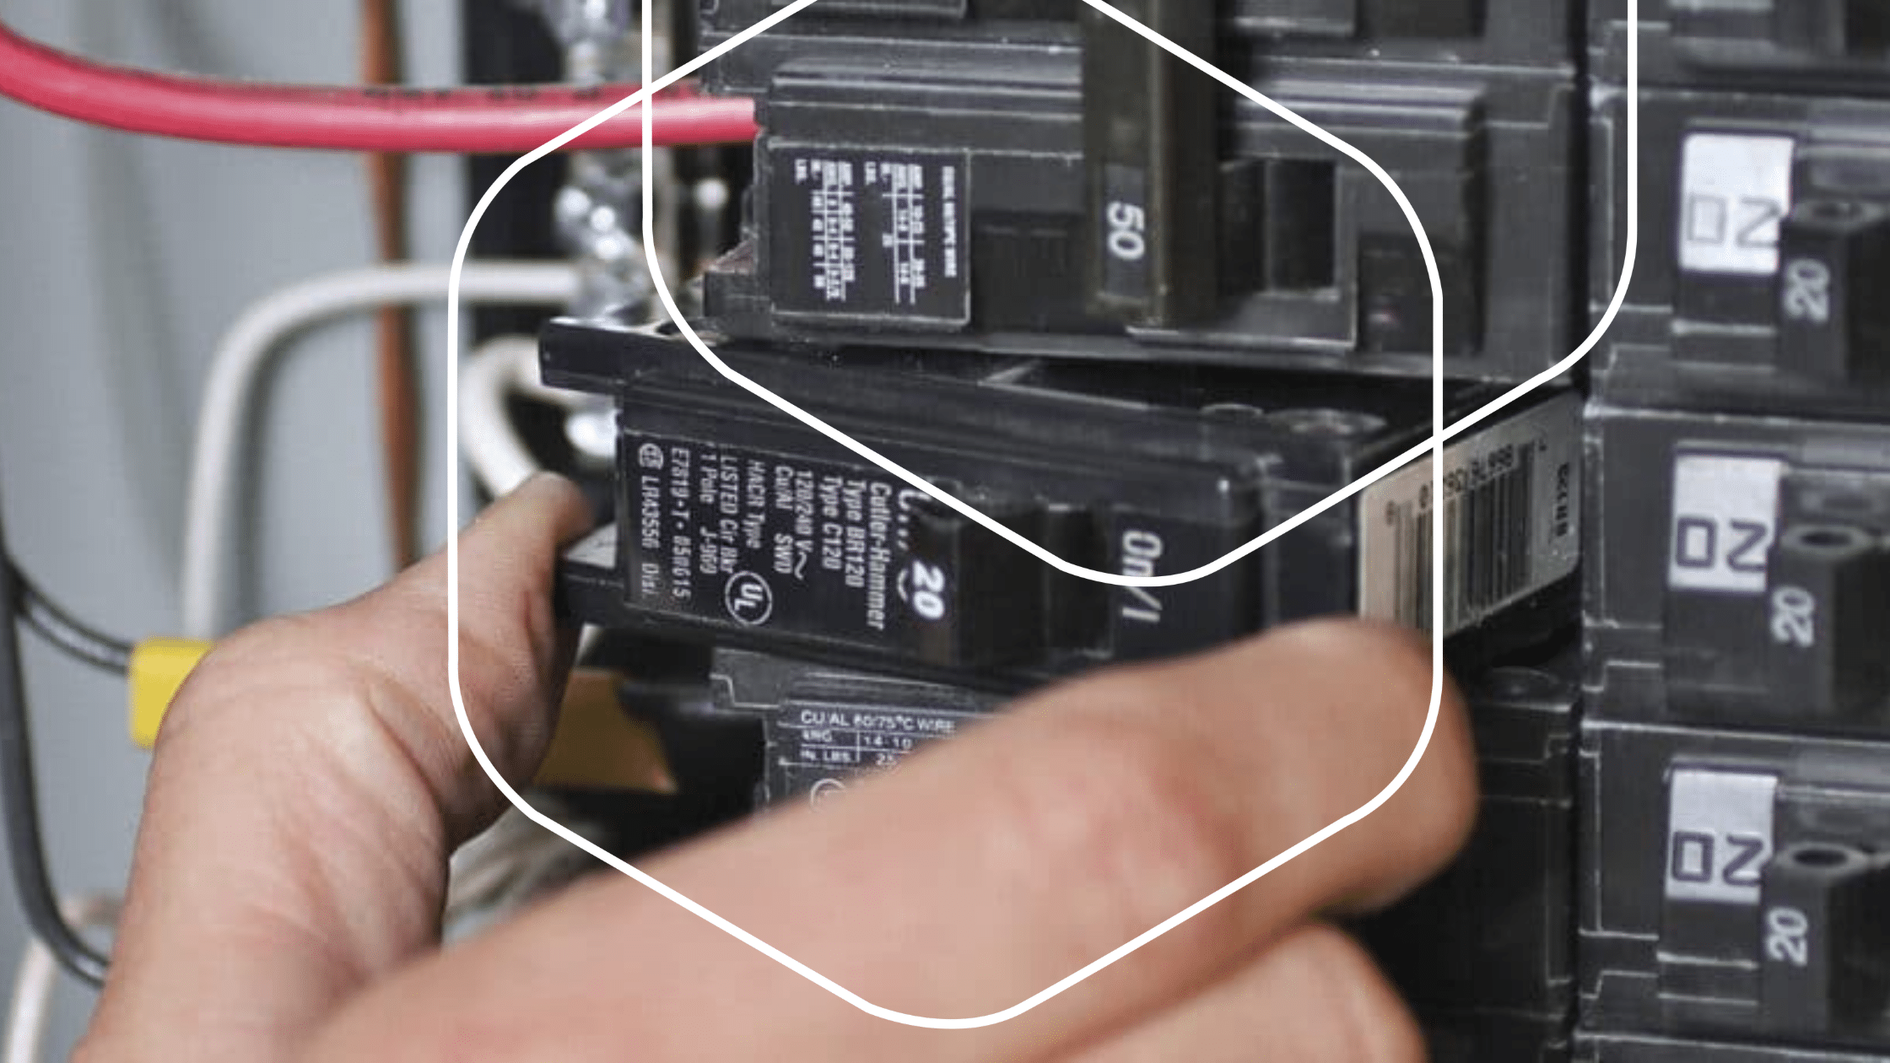

Un interruptor como un dispositivo mecánico de conexión y desconexión eléctrica, capaz de establecer, soportar e interrumpir la corriente en las condiciones normales de funcionamiento del circuito donde va asociado. Para interrumpir la corriente en un receptor monofásico, es suficiente abrir éste en un solo punto, por medio de un interruptor unipolar, pero procediendo así no lograremos aislar el receptor de la línea, puesto que éste queda al potencial de la fase no cortada.

Las condiciones exigidas a un buen interruptor deberán ser inicialmente las siguientes:

* Que las superficies de las piezas que realizan el contacto eléctrico sean suficientes para dejar paso a la intensidad nominal prevista en el circuito donde ha de ser colocado, sin provocar excesivas elevaciones de temperatura.
* Que el arco de ruptura, que sin duda se formará cuando abramos el circuito, se extinga lo más rápidamente posible, de manera que no forme arco permanente, ya que de lo contrario se destruirían rápidamente los contactos.

1. **Contactores**

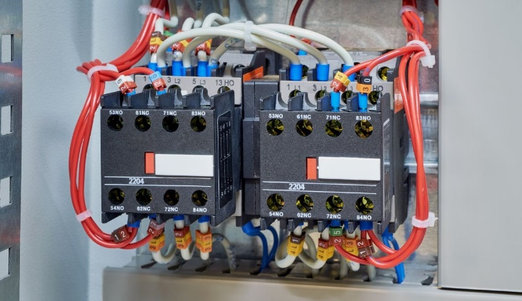

Podemos definir un contactor como un aparato mecánico de conexión y desconexión eléctrica, accionado por cualquier forma de energía, menos manual, capaz de establecer, soportar e interrumpir corrientes en condiciones normales del circuito, incluso las de sobrecarga.

Las energías utilizadas para accionar un contactor pueden ser muy diversas: mecánicas, magnéticas, neumáticas, fluídricas, etc. Los contactores corrientemente utilizados en la industria son accionados mediante la energía magnética proporcionada por una bobina, y a ellos nos referimos seguidamente. Un contactor accionado por energía magnética consta de un núcleo magnético y de una bobina capaz de generar un campo magnético suficientemente grande como para vencer la fuerza de los muelles antagonistas que mantienen separada del núcleo una pieza, también magnética, solidaria al dispositivo encargado de accionar los contactos eléctricos.

1. **Interruptores automáticos**

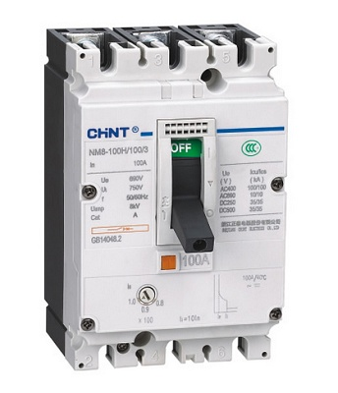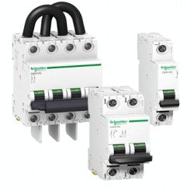

Los interruptores automáticos son aparatos destinados a establecer e interrumpir circuitos eléctricos, con la particularidad de que precisan una fuerza exterior que los conecte pero que se desconectan por sí mismos, sin deteriorarse, cuando el circuito en que se hallan presenta ciertas anomalías a las que son sensibles. Normalmente dichas anomalías son:

* Sobreintensidades.
* Cortocircuito.
* Sobretensiones o bajas tensiones.
* Descargas eléctricas a las personas.

1. **Interruptores térmicos**

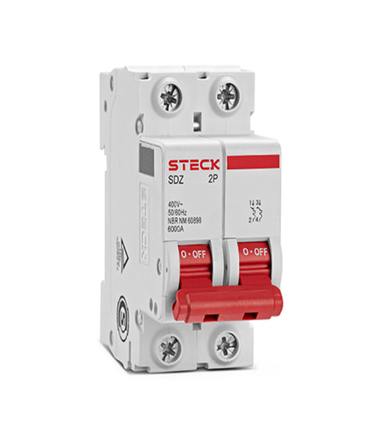

Son interruptores automáticos que reaccionan ante sobreintensidades ligeramente superiores a la nominal, asegurando una desconexión en un tiempo lo suficientemente corto para no perjudicar ni a la red ni a los receptores asociados con él. Esto para provocar la desconexión, aprovechan la deformación de una lámina bimetálica, que se curva en función del calor producido por la corriente al pasar a través de ella.

1. **Interruptores magnéticos**

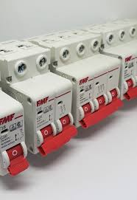

Son interruptores automáticos que reaccionan ante sobreintensidades de alto valor, cortándolas en tiempos lo suficientemente cortos como para no perjudicar ni a la red ni a los aparatos asociados a ella. Para este dispositivo iniciar la desconexión se sirven del movimiento de un núcleo de hierro dentro de un campo magnético proporcional al valor de la intensidad que circula.

1. **Interruptores magnetotérmicos**

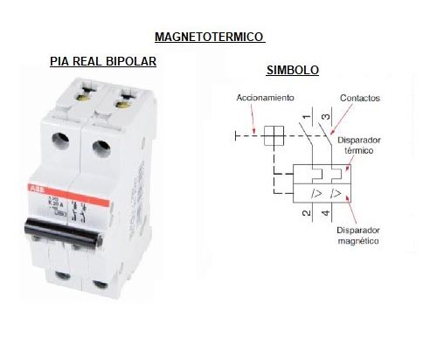

los interruptores automáticos combinan varios de los sistemas de protección descritos, en un solo aparato. Los más utilizados son los magnetotérmicos. Poseen tres sistemas de desconexión: manual, térmico y magnético. Cada uno puede actuar independientemente de los otros, estando formada su curva de disparo por la superposición de ambas características, magnética y térmica**.**

1. **Aplicaciones de los magnetotérmicos**

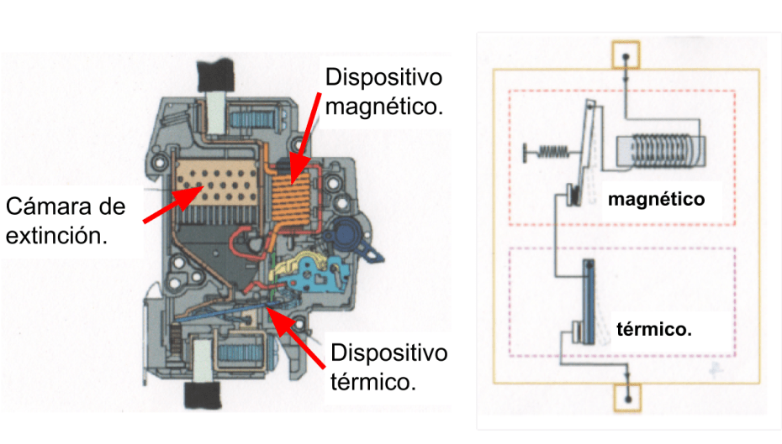

Al comparar los fusibles con los magneto-térmicos, nos podemos dar cuenta que, cómo estos últimos presentan una mayor seguridad y prestaciones ya que interrumpen circuitos con más rapidez y capacidad de ruptura que los fusibles normales. Después, a la hora de restablecer el circuito, no se precisa ningún material ni persona experta, basta presionar un botón o mover un resorte que se halla perfectamente aislado y visible. Por contra, un fusible requiere el gasto de compra de un cartucho nuevo, su colocación en la base, sometida a tensión y una persona lo bastante capacitada para efectuar estas operaciones. Estas molestias ocasionadas por la fusión de un fusible llevan en muchas ocasiones a colocar cartuchos inadecuados, por personas inexpertas, ignorando el peligro que esto puede ocasionar a las personas y aparatos que con él van asociados.

1. **Interruptores diferenciales**

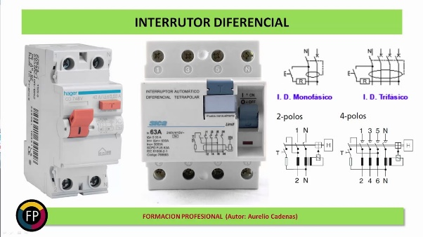

Son interruptores automáticos que evitan el paso de corriente de intensidad peligrosa por el cuerpo humano. La peligrosidad de los efectos que se pueden producir depende de la intensidad de la corriente y de su duración. El interruptor diferencial compara constantemente la corriente que entra por la fase y la que regresa por el neutro. En condiciones normales, ambas corrientes deben ser iguales. Si el interruptor detecta una diferencia superior a un umbral preestablecido, se dispara y corta la alimentación.

1. **Cortacircuitos fusibles de baja tensión**

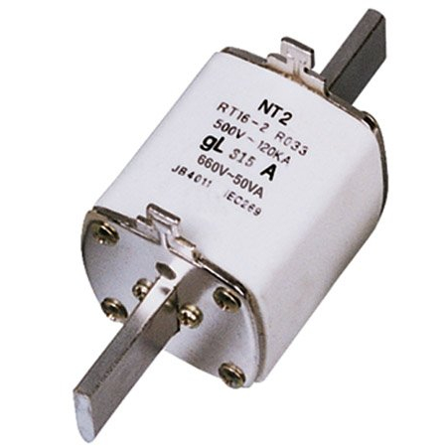 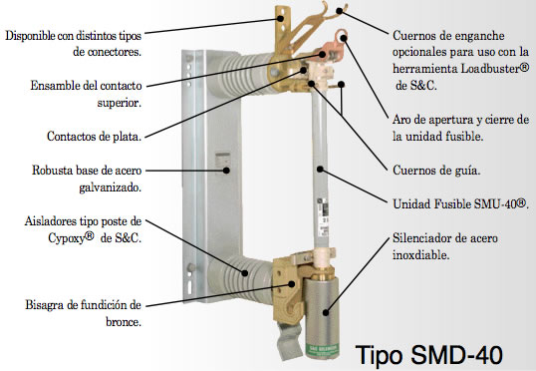

Los cortacircuitos fusibles son el medio más antiguo de protección de los circuitos eléctricos y se basan en la fusión por efecto de Joule de un hilo o lámina intercalada en la línea como punto débil. Los cortacircuitos fusibles o simplemente fusibles son de formas y tamaños muy diferentes según sea la intensidad para la que deben fundirse, la tensión de los circuitos donde se empleen y el lugar donde se coloquen. El conductor fusible tiene sección circular cuando la corriente que controla es pequeña, o está formado por láminas si la corriente es grande. En ambos casos el material de que están formados es siempre un metal o aleación de bajo punto de fusión a base de plomo, estaño, zinc, etc.

1. **Corriente de cortocircuito en un punto de la línea**

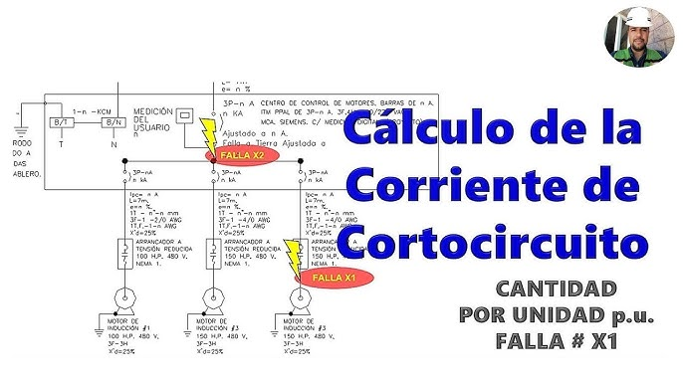

Un cortocircuito producido a la salida de un transformador para baja tensión, es decir, el cortocircuito más desfavorable que puede producirse. Para determinar esta intensidad dispondremos de un método práctico basado en unas gráficas que representan las variaciones de la intensidad de cortocircuito en función de la potencia del transformador y de la resistencia de la línea intercalada hasta el lugar del cortocircuito.